Curriculum

Ivonne Aurora Montaño Ortiz

Director de Recursos Financieros
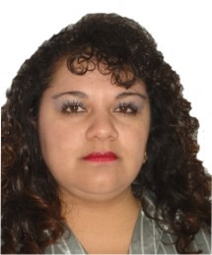

Nivel máximo de estudios | Técnico en Contabilidad
Áreas de conocimiento | Administrativas, Contables y Fiscales
Experiencia laboral
Periodo | de Mayo/2017 a actual
Institución | DELEGACIÓN ÁLVARO OBREGÓN
Cargo | DIRECTOR DE RECURSOS FINANCIEROS
Periodo | de octubre/2014 a abril/2017
Institución | Delegación Álvaro Obregón
Cargo | Coordinador de Control Presupuestal
Periodo | de octubre/2009 a septiembre/2014
Institución | Delegación Álvaro Obregón
Cargo | Jefa de Unidad Departamental de Control Presupuestal

